**Новости образования № 29**

1. **ЕГЭ на высокий балл!**

**Уральский государственный экономический университет** приглашает на **подготовительные курсы** для учащихся 9-х и 11-х классов.

Началась вторая половина учебного года. У выпускников остается совсем немного времени подготовиться к сдаче выпускных экзаменов. УрГЭУ готов помочь!

Приглашаем выпускников 9-х и 11-х классов на подготовительные курсы с углубленной подготовкой к ОГЭ-9 и ЕГЭ.

Начало занятий – **7 февраля.**

Занятия проводятся по воскресеньям с 10:00 до 14:20. Продолжительность курса - 3 месяца.

Подготовительные курсы УрГЭУ

www.usue.ru

Тел. (343)257-07-38

г. Екатеринбург, ул. 8 Марта, 62, ст. метро «Геологическая

1. **Югорский государственный университет предлагает лучшие образовательные программы.**

Подведены итоги проекта «Лучшие образовательные программы инновационной России 2015». Экспертным голосованием определены лучшие образовательные программы высшего образования вузов страны, которые пользуются доверием академического, профессионального и студенческого сообществ. Из 25 242 образовательных программ, реализуемых российскими вузами, лучшими признаны 13,62 %.

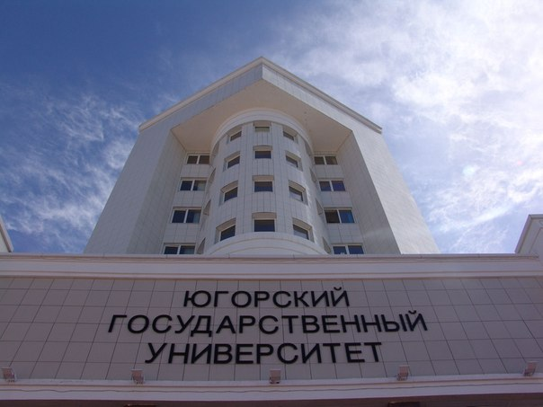В число лучших образовательных программ вошли 3 программы **Югорского государственного университета:** 035700.62 Лингвистика, 030900.62 Юриспруденция и 050400.62 Психолого-педагогическое образование  
  
Лидерам не страшны ни образовательные реформы, ни кризис, – комментирует руководитель проекта Елена Исьянова. – Наша цель – выделить из общей массы образовательных программ настоящую элиту отечественного образования, которая получила общественное признание в нашей стране и может быть широко признана за рубежом, поднимая престиж российского образования.

1. **Приглашаем на День открытых дверей в Российский государственный профессионально-педагогический университет**

**24 января** 2016 года в **11.00** ждем всех, кто хочет получить качественное среднее профессиональное или высшее образование.

Программа Дня открытых дверей :

Сбор гостей в I-ом корпусе РГППУ:

ул. Машиностроителей, 2 (2 этаж)

11.00‒11.15

Встречи по учебным подразделениям РГППУ:

ул. Машиностроителей, 2  
 11.15‒12.15 и 13.10‒14.00

|  |  |
| --- | --- |
| Институт психолого-педагогического образования  (Институт ППО) | № аудитории |
| Психолого-педагогическое образование | 1-204 |
| Иностранный язык | 1-203 |
| Институт инженерно-педагогического образования  (Институт ИПО) | № аудитории |
| Машиностроение и металлообработка, металлургия и транспорт, ЕМК | 1-201 |
| Электроэнергетика, информационные технологии, ЕЭМК | 1-202 |
| Институт гуманитарного и социально-экономического образования (Институт ГСЭО) | № аудитории |
| Экономика и менеджмент | 1-100А |
| Социальные науки, сервис, правоведение и архивоведение | 1-206 |
| Декоративно-прикладное искусство и дизайн | 1-101 |
| Физическая культура | 1-205 |

Также Вы можете получить индивидуальную профессионально-педагогическую консультацию! (ул. Машиностроителей, 2, аудитория 1-301)

Телефоны для справок: (343) 338-43-25; 338

1. **«Что? Где? Когда» с Гуманитарным университетом**

НОУВПО Гуманитарный университет проводит выездные сессии интеллектуального клуба «Что? Где? Когда?» для учащихся школ Свердловской области. Целями данного мероприятия являются развитие взаимодействия между НОУ ВПО Гуманитарный университет и школами области, повышение интеллектуального уровня школьников, формирование навыков работы в команде.

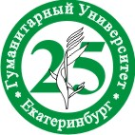Интеллектуальная игра «Что? Где? Когда?» - командная игра, предназначенная для проверки эрудиции и логического мышления участников. Чтобы поучаствовать в выездных сессиях интеллектуального клуба ГУ «Что? Где? Когда?» **Вам нужно всего лишь:**

* Собрать команды из числа учеников школы (9-11 классы);
* Предоставить помещение для проведения игры или приехать на площадку ГУ (по предварительной договоренности).

**Мы со своей стороны:**

* Приедем и проведём в удобный для вас день интеллектуальную игру с вашими учениками, длительностью от 1 часа до 1,5 часов;
* Согласуем с вами темы вопросов и уровень их сложности;
* Расскажем вашим ученикам о Гуманитарном университете и условиях поступления (для старших классов);
* Наградим победителей памятными подарками и грамотами от университета.

**За более подробной информацией можно обращаться в НОУ ВПО Гуманитарный университет:** помощник ректора по связям с общественностью Курюмова Наталья Валерьевна, тел. 89506452213 [currently63@yandex.ru](mailto:currently63@yandex.ru) иликреативный менеджер по внеучебной работе ГУ Давыдов Николай Николаевич,тел. 89086375662, e-mail: [agata-ural@yandex.ru](mailto:agata-ural@yandex.ru).

1. **Как вырастить кристалл на подоконнике: мастер-класс от горняков**

В дни рождественских каникул в Уральском геологическом музее Горного университета для екатеринбуржцев и гостей города прошли мастер-классы по выращиванию кристаллов.

Посетителей музея сразу предупредили – придется набраться терпения. В природе процесс образования кристаллов может занимать миллионы лет. Ученые научились ускорять кристаллизацию, и в наши дни многие минералы и драгоценные камни можно вырастить искусственно за месяцы или даже дни.

Участники мастер-класса, среди которых были гости из Франции и Германии, прослушали небольшую вводную лекцию о синтезе минералов, подержали в руках образцы кристаллов искусственно выращенного кварца , попробовали на вкус кристаллы сахара, а затем приступили к приготовлению насыщенных растворов медного купороса и соли.

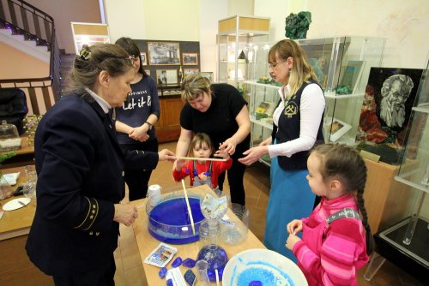Пришедшие на мастер-класс школьники все старательно записали, чтобы дома самим вырастить кристаллы прозрачного галита (каменной соли) или халькантита (медного купороса).

Мастер-классы и выставки музея за время рождественских каникул посетило порядка 400 человек. Сотрудники решили не ограничиваться мастер-классами и установили кристаллизаторы в одном из залов музея, чтобы во время экскурсий наглядно демонстрировать гостям процессы роста кристаллов минералов.

1. **Научная библиотека РГППУ открылась после ремонта**

Светлые, чистые, комфортные залы библиотеки ждут своих читателей. В библиотеке РГППУ в распоряжении студентов 800 тысяч книг, более 40 тысяч периодических изданий. В составе библиотеки 5 читальных залов и 6 абонементов.

Кроме печатных изданий, которые в последнее время отодвигаются на задний план, библиотека предлагает современные электронные ресурсы. Доступ к пяти электронно-библиотечным базам (ЭБС) помогает закрывать учебным материалом все образовательные дисциплины.

К примеру, электронно-библиотечная система «Лань». Студенту достаточно один раз зарегистрироваться в локальной сети университета, и после он получает доступ ко всему фонду учебной литературы электронной библиотеки уже с любого места, с любого компьютера на целый год.

Студенты с удовольствием пользуются этой системой, и уже привыкли к тому, что любой материал, любой учебник не нужно искать и скачивать, а можно просто открыть и получать информацию. Благодаря этому университет занимает место в десятке лучших пользователей ЭБС по стране.

Также популярностью пользуются медиа-зал, где 16 рабочих мест для наших студентов, и читальный зал с системой свободного доступа. Ведь гораздо интереснее и проще самому искать материал, к примеру, для семинара, а попутно и для души обязательно что-нибудь приглянется.

Во всех залах библиотеки работает открытый Wi-Fi, есть рабочие места, а также работают консультанты, которые помогут сориентироваться читателю и найти нужную литературу.

Библиотека РГППУ предлагает информационные, библиотечные и библиографические услуги высокого уровня. Все 35 лет, сколько существует вуз, столько же и библиотека помогает становлению образовательного уровня наших студентов и того, чтобы они получили настоящее классическое уровневое образование.

1. **Екатеринбургский автомобильно-дорожный колледж приглашает на элективные курсы**

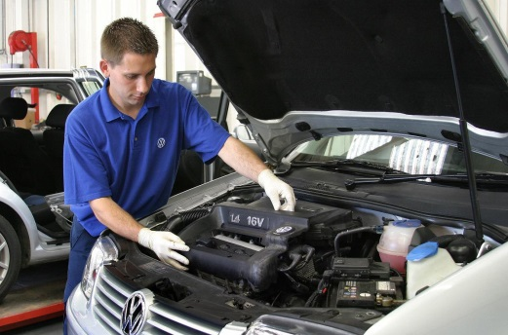 **Элективные курсы**

**начинают работать с 01 февраля 2016 г.**

**Проводится набор в группы по ведущим специальностям колледжа:**

**"Устройство автомобиля"** – слушатели курса изучают принципы работы систем энергоснабжения автомобиля, пуска автомобиля, устройства двигателя внутреннего сгорания, механизмов трансмиссии, ходовой части, а также основы диагностики двигателя

**"Мир вездеходной техники"** - знакомятся с основами гидравлики, с основными приборами технического обслуживания и диагностики строительной техники

**"Дорожный строитель"** - изучают состав и характеристики дорожно-строительных материалов, проводят исследования их механических свойств. Изучают принципы работы геодезических приборов. Знакомятся с горными породами и минералами

**"Логистика на автотранспорте"** - изучают значение транспорта для экономики и населения, социально-значимые перевозки. Знакомятся с техническими характеристиками автомобилей, учатся заполнять путевой лист автомобиля и транспортную накладную

Все слушатели элективных курсов проходят также 2 занятия на виртуальном автодроме (автотренажер), получают навыки практического вождения автомобиля, выполнения правил дорожного движения. Слушатели элективных курсов проходят предпрофильное развернутое тестирование. Всего 10 занятий по 2 часа.

Занятия проводятся 1 раз в неделю с 15.00.

Запись по тел. **375-63-65** или в колледже в **каб. №301.**

Стоимость – 1000 руб. за 10 занятий (по договору).

По окончании элективных курсов выдается сертификат, который можно предъявить в приемную комиссию при поступлении.

**Дни открытых дверей**

**22 января, 26 февраля, 25 марта, 15 апреля, 20 мая**

в 15.00 в актовом зале

1. **День открытых дверей — 2015 прошел в УралГУФК**

В декабре в УралГУФК прошел День открытых дверей. Ознакомительное мероприятие объединило несколько сотен абитуриентов, заинтересованных в поступлении в **Уральский государственный университет физической культуры**. Важно отметить, что гостями УралГУФК стали жители не только Челябинска.

Перед юношами, девушками и их родителями выступило руководство вуза, а также деканы всех факультетов.

**УралГУФК** - единственный спортивный университет в Уральском федеральном округе! 2015 год — юбилейный в истории вуза. Университету исполнилось 45 лет! Вуз ежегодно выпускает около двух тысяч бакалавров и магистров по 40 видам спорта. Сегодня университет это:

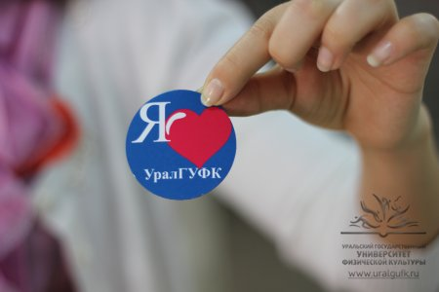Институт туризма и социально-культурного сервиса Факультет зимних видов спорта и единоборств

Факультет летних видов спорта

Факультет оздоровительных технологий и спортивной медицины

Факультет экономики, юриспруденции и гуманитарных наук

Материально-техническая база **УралГУФК**— это три учебных корпуса, учебно-спортивный комплекс «Легкоатлетический манеж», научно-исследовательская лаборатория, оздоровительный корпус, музей истории, столовая, два общежития на 700 мест!

Спортсменам высшего класса предоставляется индивидуальный график обучения, позволяющий без отрыва от спортивной подготовки получать теоретические и практические знания в сфере физической культуры и спорта.

Внимание абитуриенты! В 2016 году планируется открытие специализации "Танцевальный спорт" на направлении подготовки "Физическая культура".

В Екатеринбурге филиал вуза расположен по адресу: г. Екатеринбург, ул. Шаумяна, д. 85

1. **Международная выставка «Образование за рубежом – шаг в будущее!»**

Россияне отправляли своих детей учиться за границу еще в XVI веке. Сначала самыми популярными странами для получения заграничного образования являлись Италия и Греция. Затем, в XIX веке, престижным стало считаться образование в Германии. С каждым годом количество студентов из России, отправляющихся на учебу за границу, возрастает примерно на 30%.

Сегодня, если студент закончит любой хоть немного известный зарубежный университет, то он гарантированно неплохо устроит свою жизнь - диплом международного образца открывает широкие возможности дальнейшего обучения и блестящие перспективы для карьеры. Сейчас нестабильный курс иностранных валют особенно вызывает беспокойство. Тем не менее, это не повод отказываться от диплома высшего образования зарубежного учебного заведения. Получение высшего образования за рубежом доступно практически каждому, важно лишь правильно распорядиться имеющимися возможностями. Несомненно, что «обучение за рубежом» – это также и прекрасное владение иностранным языком, возможность изучить культуру и историю другой страны, приобрести множество друзей из разных стран мира и завязать полезные знакомства.

Решение уехать учиться за границу на продолжительное время – серьезный шаг, который требует тщательной подготовки и поиска ответов на многочисленные вопросы. В какой стране лучше учиться с «прицелом на будущее»? Какую частную школу выбрать для ребенка? Как подготовиться и поступить в зарубежный университет или где можно получить бесплатное высшее образование или получить диплом британского или американского университета за умеренную стоимость?

Ответы на эти и многие другие вопросы Вы найдете на **12-й Международной выставке «Образование за рубежом – шаг в будущее!»,** в которой примут участие партнеры Екатеринбургского центра «Обучение за рубежом» - [учебные заведения из 20 стран мира](http://edu-abroad.su/events/2016/exhibition2016).

В программе выставки

Для школьников:

* государственные и частные школы, колледжи;
* подготовка и поступление в ведущие университеты мира;
* бесплатное высшее образование в Европе (Чехия, Словакия, Германия, Австрия, Франция).
* высшее образование на английском языке в Европе по доступным ценам.
* летние каникулы в международных лагерях и языковых школах.
* семейные программы.

Для студентов и молодежи:

* бакалавриат, магистратура, MBA, второе высшее образование;
* круглогодичные курсы иностранных языков;
* программы для деловых людей;

Формат выставки:

* Консультации с представителями зарубежных учебных заведений
* Презентации учебных заведений
* Тестирование на уровень владения английским языков (предварительная запись обязательна!)

Информация о выставке:

Дата и время проведения: **13 февраля 2016г. (суббота)** с 12:00 до 18:00;

Место проведения: **Бизнес-Отель "Панорама", 11 этаж** (г. Екатеринбург, ЦМТЕ, ул. Куйбышева 44-Д, вход с ул. Белинского).

Для желающих получить **индивидуальные консультации** приглашаем на личные встречи с представителями зарубежных учебных заведений, которые состоятся 12 февраля в Екатеринбургском центре «Обучение за рубежом» (предварительная запись обязательна!)

**Екатеринбургский центр «Обучение за рубежом»**

г. Екатеринбург, ЦМТЕ, ул. Куйбышева, дом 44-Д, офис 806

Тел. (343) 3-808-444, www.edu-abroad.su